OBEC ONDRATICE
Zastupitelstvo obce Ondratice

Obecně závazná vyhláška obce Ondratice
č.3/2025,

kterou se reguluje konzumace alkoholických nápojů

Zastupitelstvo obce Ondratice se na svém zasedání dne 16. 9. 2025 usnesením 56/2025 usneslo vydat na základě § 17 odst. 2 písm. a) zákona č. 65/2017 Sb., o ochraně zdraví před škodlivými účinky návykových látek, ve znění pozdějších předpisů (dále jen „zákon o ochraně zdraví před škodlivými účinky návykových látek“), a § 10 písm. a) a d) a § 84 odst. 2 písm. h) zákona č. 128/2000 Sb., o obcích (obecní zřízení), ve znění pozdějších předpisů, tuto obecně závaznou vyhlášku (dále jen „vyhláška“):

Čl. 1

Úvodní ustanovení

- Tato vyhláška je vydávána za účelem ochrany veřejného pořádku v obci Ondratice a v návaznosti na jiné právní předpisy stanovuje další opatření k posílení ochrany zdraví před škodlivými účinky konzumace alkoholických nápojů.

- Předmětem této vyhlášky je zákaz konzumace alkoholických nápojů na některých veřejných prostranstvích.

Čl. 2
Zákaz konzumace alkoholických nápojů

- Konzumace alkoholických nápojů a zdržování se s otevřenou nádobou s alkoholickým nápojem (dále jen „zákaz konzumace alkoholických nápojů“) se zakazuje na těchto veřejných prostranstvích, která jsou současně vymezena v grafické příloze č. 1 k této vyhlášce:

- dětská hřiště a pískoviště a v okruhu 20 metrů od nich,
- autobusové zastávky a v okruhu 20 metrů od nich,
- plocha před prodejnou potravin LUNA Ondratice – dům č. p. 34,
- horní hřiště včetně podia,
- plocha kolem požární nádrže,
- plocha před vstupem do Obecního úřadu Ondratice (č. p. 31 Ondratice),
- křížek nad obcí umístěný na pozemku parcelní č. 1666 v katastrálním území Ondratice a v okruhu 20 metrů od tohoto křížku.

- Zákaz konzumace alkoholických nápojů neplatí:
  - ve dnech 31. prosince a 1. ledna,
  - na restauračních zahrádkách a předzahrádkách, které jsou součástí restauračních zařízení, a to po dobu jejich provozu,
  - v místě a době konání kulturní, sportovní nebo jiné společenské akce přístupné veřejnosti.

Čl. 3
Účinnost

Tato vyhláška nabývá účinnosti dnem 5. 10. 2025

................................... ...................................
Mgr. Bohuslav Koštanský v. r. Miloš Zámečník v. r.
starosta místostarosta

Příloha č. 1
Grafické vymezení ploch veřejných prostranství v obci Ondratice se zákazem konzumace alkoholických nápojů:
- dětská hřiště a pískoviště a v okruhu 20 metrů od nich

- dolní dětské hřiště
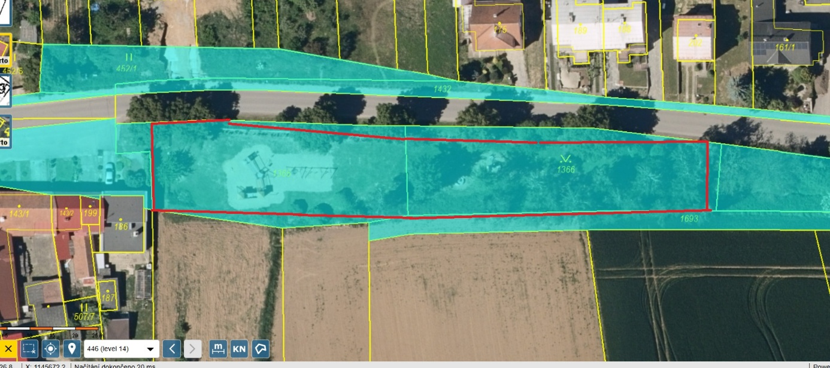

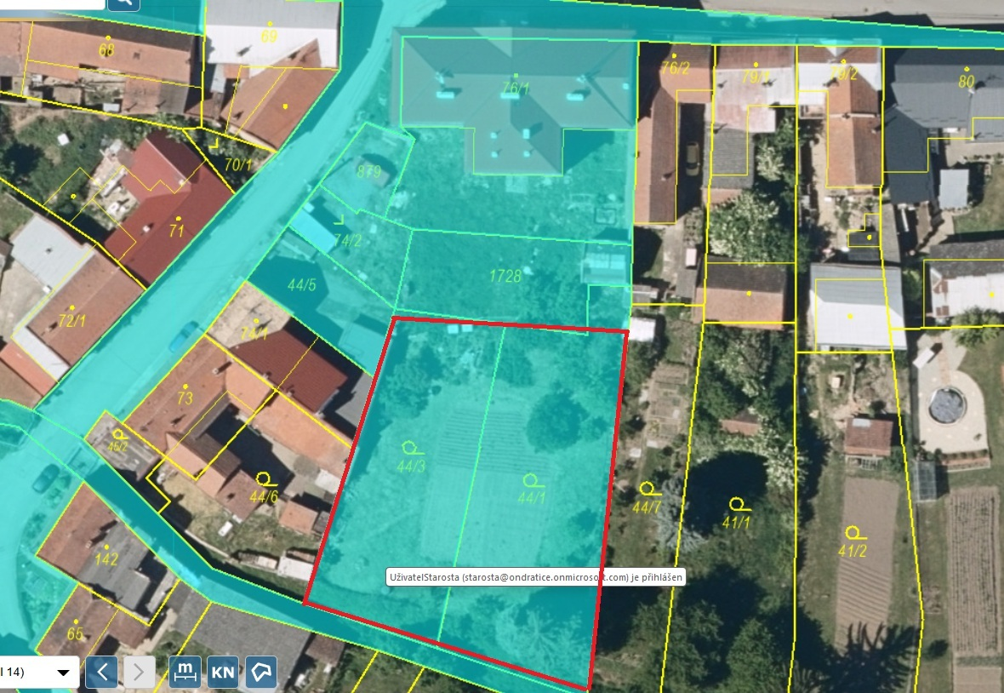
- dětské hřiště za Obecním úřadem Ondratice

- dětské hřiště u požární nádrže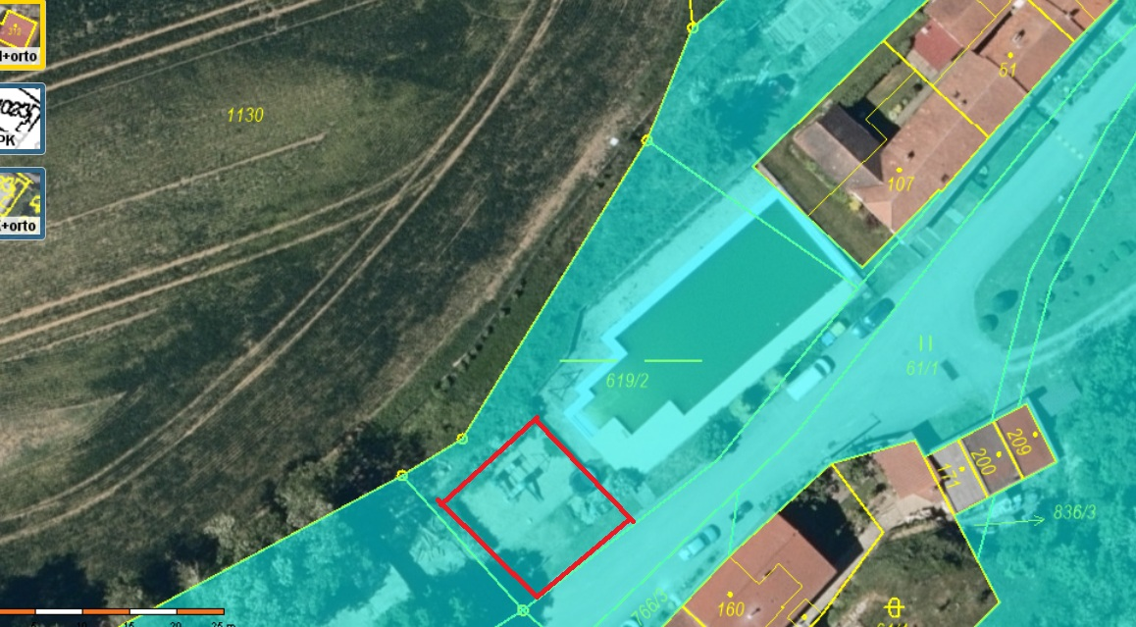

- autobusové zastávky a v okruhu 20 metrů od nich

- autobusová zastávka dolní
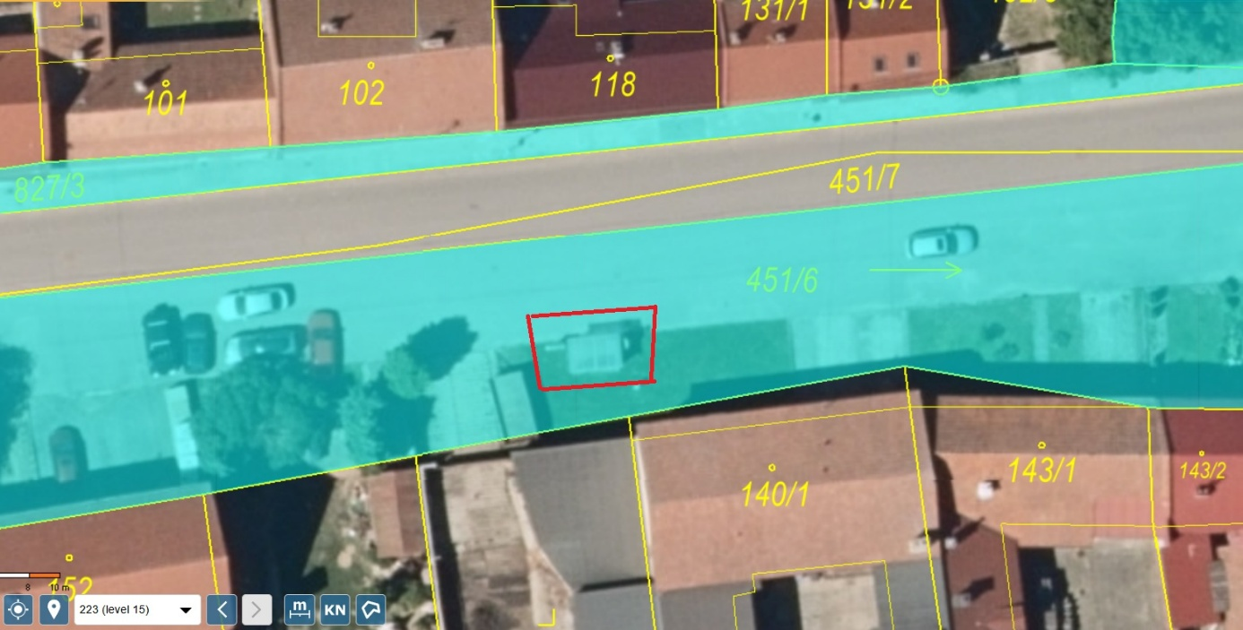

- autobusová zastávka horní
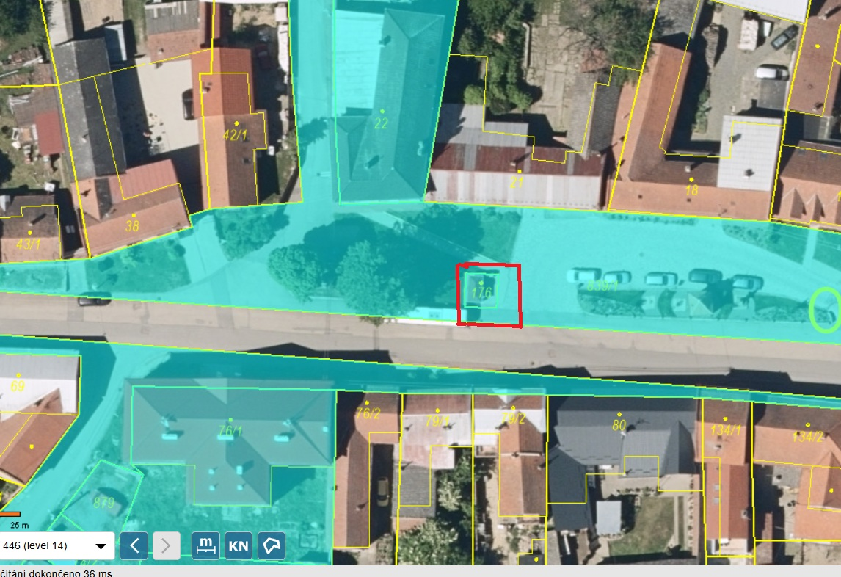

- plocha před prodejnou potravin LUNA Ondratice – dům č. p. 34
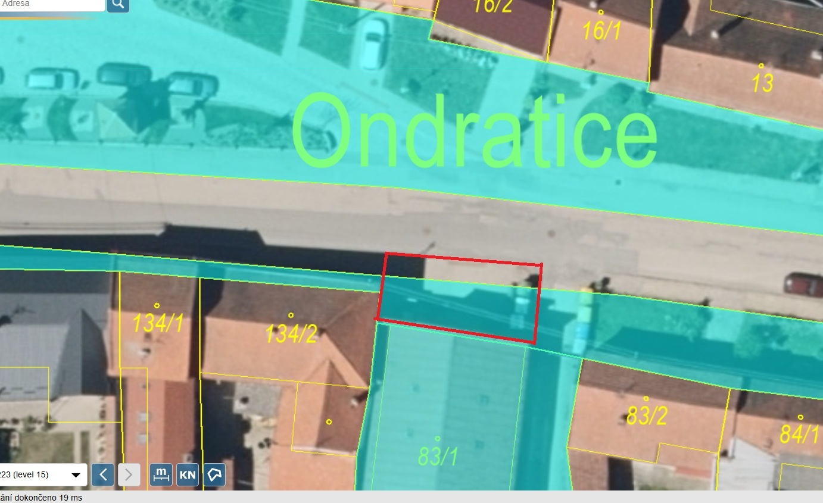

- horní hřiště včetně podia
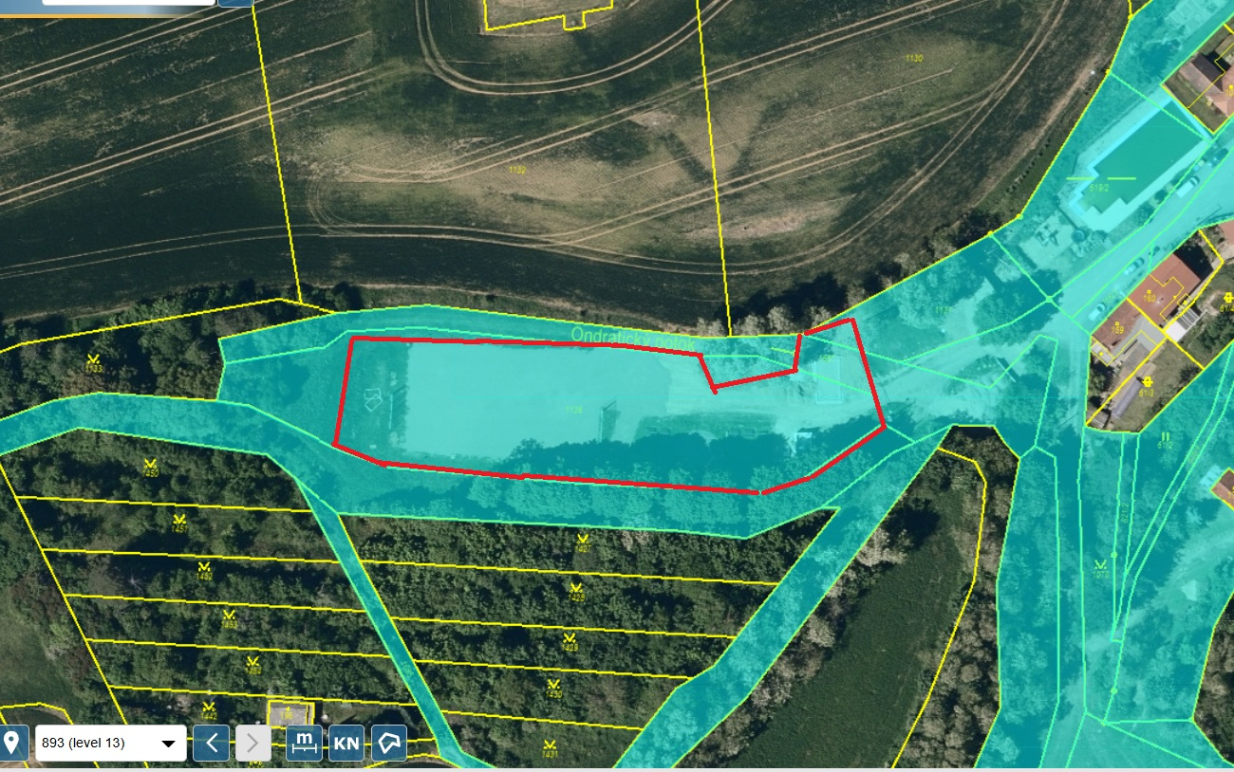

- plocha kolem požární nádrže

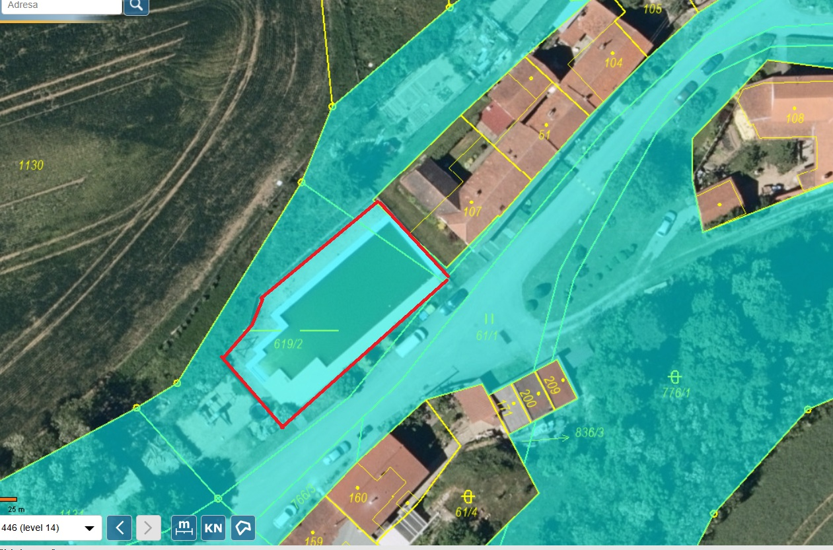

- plocha před vstupem do Obecního úřadu Ondratice (č. p. 31 Ondratice)

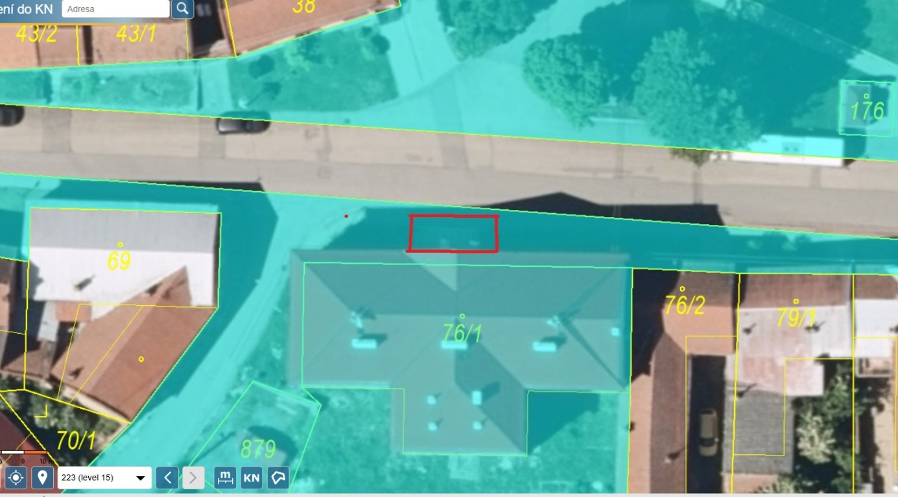

- křížek nad obcí umístěný na pozemku parcelní č. 1666 v katastrálním území Ondratice a v okruhu 20 metrů od tohoto křížku
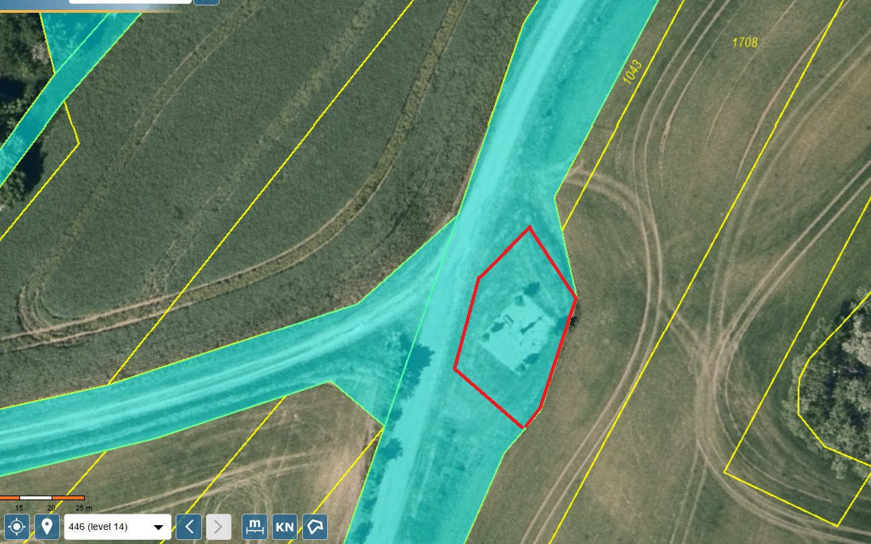

Například § 11 a násl. zákona o ochraně zdraví před škodlivými účinky návykových látek.
§ 2 písm. f) zákona o ochraně zdraví před škodlivými účinky návykových látek.

